**CỘNG HOÀ XÃ HỘI CHỦ NGHĨA VIỆT NAM**

**Độc lập - Tự do - Hạnh phúc**

🙜🙞

**HỒ SƠ CÁ NHÂN**

**Họ và tên:** PHẠM HỮU TẦM

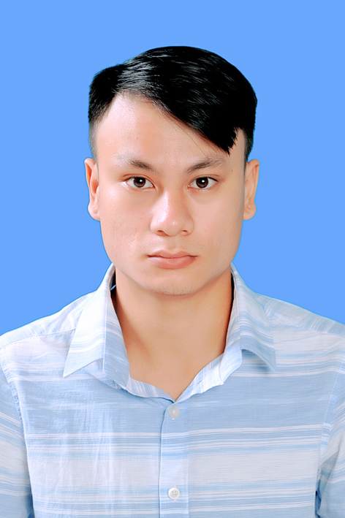

Ảnh

4 cm x 6 cm

(1)

**Sinh ngày:** 01/01/1994

**Hộ khẩu thường trú:** Hòa Giang - Điện Trung - Điện Bàn - Quảng Nam

**Giới tính:** Nam.

**Sở thích:** Chơi thể thao, kinh doanh, nghe nhạc, đọc sách, du lịch

**Tình trạng hôn nhân:** Độc thân

**Tình trạng sức khỏe :** Tốt. Cân nặng: 53kg, chiều cao: 1m67

**Di động:** 0936239079

**Địa chỉ email:** [phamuhuutam@gmail.com](mailto:phamuhuutam@gmail.com)

**Địa chỉ hiện tại:** : Hòa Giang - Điện Trung - Điện Bàn - Quảng Nam

1. **MỤC TIÊU NGHỀ NGHIỆP**

Là sinh viên vừa tốt nghiệp Đại học, hiện tại đang tìm kiếm một vị trí công việc phù hợp với nghành nghề của một Dược sĩ. Bằng kiến thức đã học, kinh nghiệm trong thời gian thực tập cũng như niềm yêu thích về ngành Dược, tôi hi vọng sẽ được đóng góp công sức của mình cho sự phát triển của công ty. Hơn nữa tôi rất mong muốn được làm việc trong một môi trường chuyên nghiệp, có thể phát huy và áp dụng tốt những kỹ năng của bản thân

. Mong muốn tìm được chỗ làm ổn định lâu dài

- Mong muốn tìm được chỗ làm có cơ hội thăng tiến tốt

- Mong muốn tìm được chỗ làm có mức lương tốt

- Mong muốn tìm được nơi có cơ hội cống hiến bản thân tốt

1. **TRÌNH ĐỘ HỌC VẤN**

|  |  |  |  |
| --- | --- | --- | --- |
| VĂN BẰNG CHỨNG CHỈ | | | |
| Thời gian | Chứng chỉ | Nơi cấp | Xếp loại |
| 2018 | Tốt nghiệp  Chuyên ngành : Dược sĩ | Đại học Duy Tân | Giỏi |
| 2018 | Tin học văn phòng | TT tin học Đại học Duy Tân | Khá |

1. **HOẠT ĐỘNG:**

**Tham gia mùa hè xanh.**

**Làm gia sư :** dạy kèm cho các em học sịnh cấp 2,3 môn toán , lí đạt kết quả cao.

**Đội cháo từ thiện Quảng Nam :**

Tình nguyện viên  
- Tham gia nấu và phát cơm cho những người lao động khó khăn, những bệnh nhân khó khăn trong các bệnh viện ở khu vực Quảng Nam.  
- Tham gia vào chuyến đi " Khám và phát thuốc cho đồng bào các huyện miền núi thuộc Tỉnh Quảng Nam".

1. **KỸ NĂNG**

|  |  |
| --- | --- |
| KỸ NĂNG | |
| KỸ NĂNG MỀM | **KỸ NĂNG CHUYÊN MÔN** |
| - Học kỹ năng giao tiếp, tìm hiểu và thu thập thông tin.  - Kỹ năng trình bày, thuyết trình và báo cáo PowerPoint, tự tin thuyết trình trước công chúng.  - Dễ dàng thích nghi với môi trường mới, chịu được áp lực công việc.  -Cẩn thân, tỉ mỉ trong công việc.  - Làm việc nhóm  - Có trách nhiệm cao trong công việc, luôn luôn cố gắng hoàn thành tốt công việc được giao .  -Kỹ năng xây dựng mối quan hệ. | - Có kinh nghiệm làm việc trong kho thuốc công ty TNHH Lộc Phúc: kiểm hàng nhập, xuất, lấy hàng theo đơn ,kiểm hàng trong kho.  - Thành thạo tin học văn phòng: Microsoft word, Excel, PowerPoint, sử dung internet.....  - Năm vững kiến thức chuyên môn.  -Thưc tập tại các cơ sở Dược, bệnh viện, sở y tế.  - Ham học hỏi, tìm tòi. |

1. **LỜI CAM ĐOAN**

Tôi xin cam đoan những lời khai trên là đúng sự thật, nếu có gì sai tôi xin chịu trách nhiệm hoàn toàn. Tôi xin cảm ơn.

Điện Trung, ngày 11 tháng 09 năm 2018

Người làm đơn



Phạm Hữu Tầm